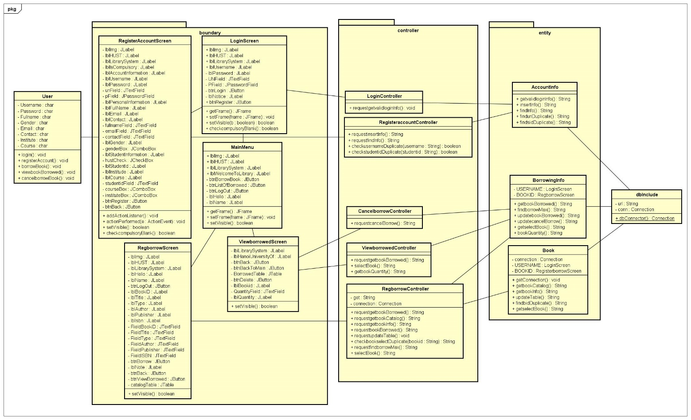

Hình 4 Package 1: Reg + View + Can